СЭМД Уведомление о выявлении противопоказаний или аннулировании медицинских заключений к владению оружием
main

Exported on Sep 28, 2022

Table of Contents

1 Формирование СЭМД 3
2 Просмотр СЭМД 7
3 Передача сведений о СЭМД в РЭМД ЕГИСЗ 9

Формирование СЭМД
В Системе реализована возможность формирования СЭМД "Уведомление о выявлении противопоказаний или аннулировании медицинских заключений к владению оружием" (OID документа 1.2.643.5.1.13.13.14.362) в формате .xml (соответствует формату HL7 CDA).
СЭМД формируется в соответствии с руководством по реализации СЭМД, опубликованным на Портале оперативного взаимодействия участников ЕГИСЗ (https://portal.egisz.rosminzdrav.ru/materials).
П р и м е ч а н и я
- СЭМД "Уведомление о выявлении противопоказаний или аннулировании медицинских заключений к владению оружием" формируется в момент установки пациенту диагноза, являющегося противопоказанием к владению оружием.
- На момент постановки диагноза у пациента должно быть действующее медицинское заключение об отсутствии медицинских показаний к владению оружием.
- Перечень диагнозов, являющихся противопоказанием к владению оружием, утвержден Постановлением Правительства РФ от 19 февраля 2015 г. N 143 "Об утверждении перечня заболеваний, при наличии которых противопоказано владение оружием, и о внесении изменения в Правила оборота гражданского и служебного оружия и патронов к нему на территории Российской Федерации".

Для создания уведомления о выявлении противопоказаний или аннулировании медицинских заключений к владению оружием из случая лечения в ЭМК пациента:
- создайте новый случай АПЛ в электронной медицинской карте пациента, у которого имеется заключение об отсутствии противопоказаний к владению оружием. Для этого нажмите кнопку "Создать новый случай АПЛ":
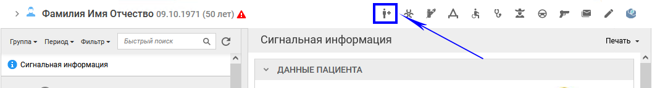
Figure 1 Кнопка Случай АПЛ на панели управления ЭМК пациента

- заполните поля в разделе "Посещение". Обязательные поля выделены особо:
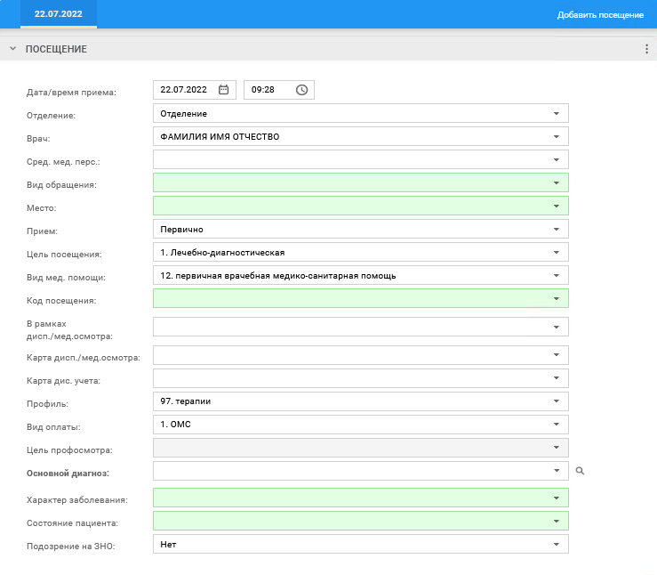
Figure 2 Посещение в случае АПЛ

- укажите основной диагноз из перечня диагнозов, являющихся противопоказанием к владению оружием (например, "H20.0 Острый и подострый иридоциклит");
- отобразится всплывающее сообщение:
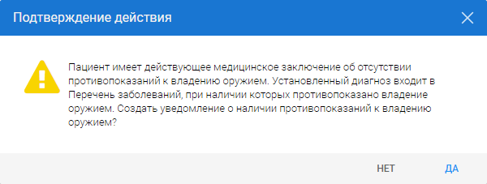
Figure 3 Всплывающее сообщение о необходимости создать уведомление о наличии противопоказаний к владению оружием

- нажмите кнопку "Да". Отобразится форма "Уведомление о противопоказаниях к владению оружием":
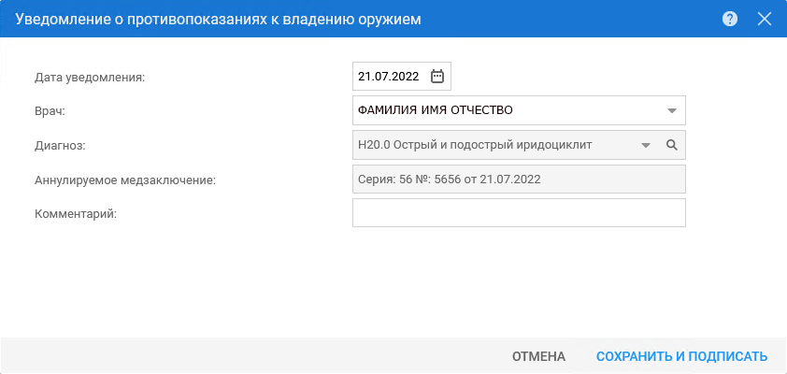
Figure 4 Форма Уведомление о противопоказаниях к владению оружием

- заполните поля формы и нажмите кнопку "Сохранить и подписать";
- отобразится форма "Подписание документа":
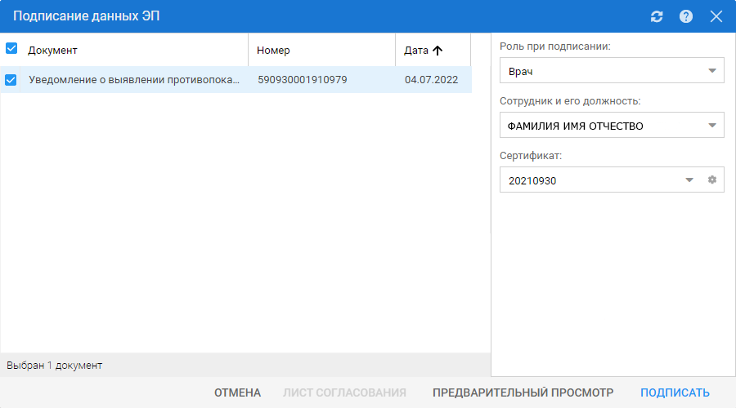
Figure 5 Форма Подписание данных ЭП

- для просмотра проекта документа нажмите кнопку "Предварительный просмотр" на форме "Подписание данных ЭП":
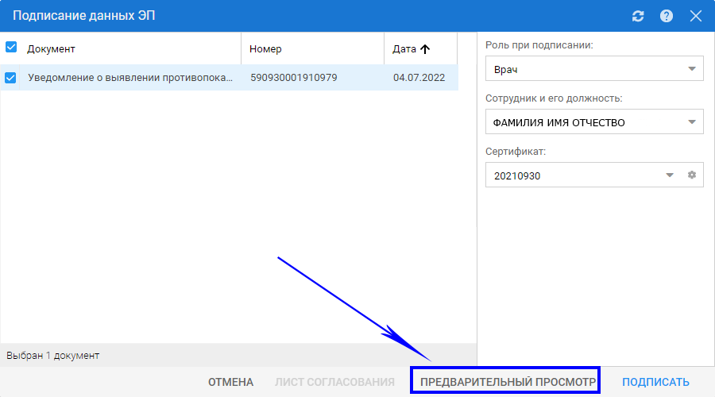
СЭМД отобразится в новой вкладке браузера.
- заполните поля формы "Подписание данных ЭП" и нажмите кнопку "Подписать";
- введите пин-код и нажмите кнопку "Ок".
СЭМД "Уведомление о выявлении противопоказаний или аннулировании медицинских заключений к владению оружием" будет создан и отправлен в региональный РЭМД для регистрации в соответствии с расписанием.

П р и м е ч а н и е – Создание уведомления о выявлении противопоказаний или аннулировании медицинских заключений к владению оружием доступно:
- при создании случая лечения в ЭМК пациента;
- при прохождении пациентом диспансеризации взрослого населения;
- при прохождении пациентом профилактического осмотра взрослого населения.
Подробнее о создании уведомления см. справку "Уведомление о противопоказаниях к владению оружием".

Просмотр СЭМД
Для просмотра документа выполните одно из следующих действий:
- нажмите кнопку "Предварительный просмотр" на форме "Подписание данных ЭП":
- нажмите кнопку в виде ссылки в столбце "Файл" блока версии документа формы "Региональный РЭМД":
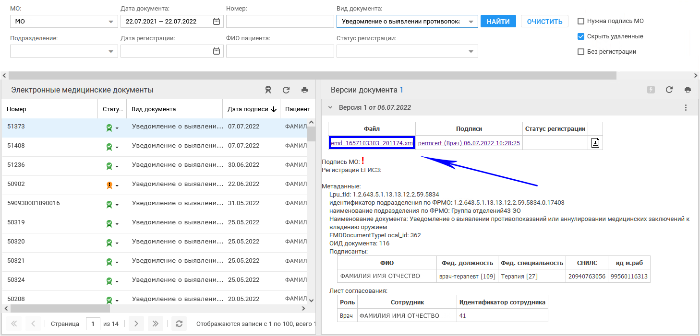
Figure 6 Кнопка для предварительного просмотра СЭМД

СЭМД отобразится в новой вкладке браузера:
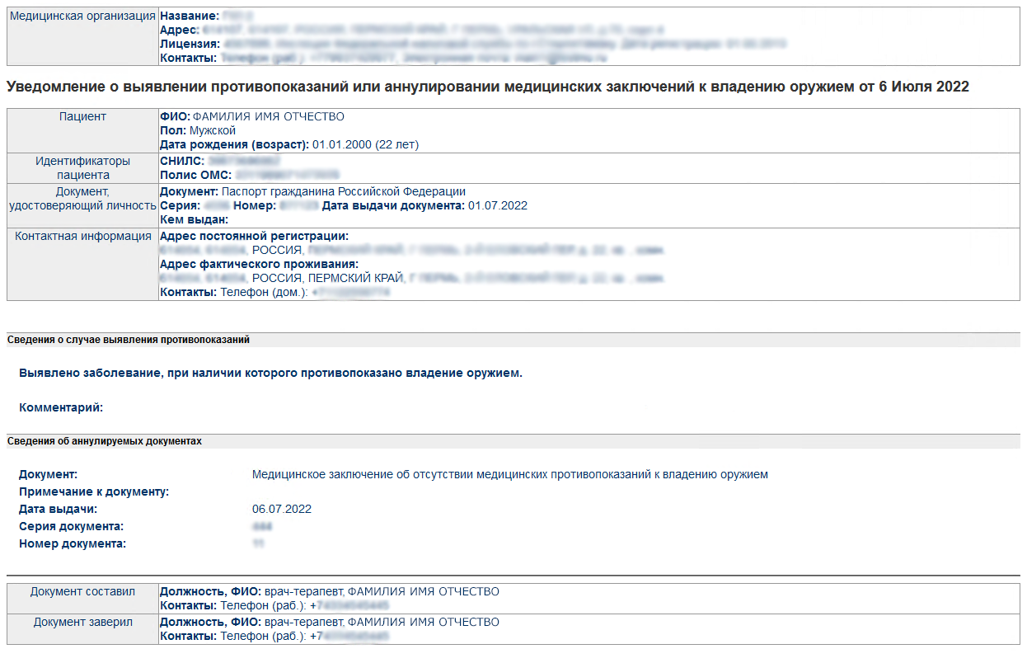
Figure 7 СЭМД Уведомление о выявлении противопоказаний или аннулировании медицинских заключений к владению оружием

Передача сведений о СЭМД в РЭМД ЕГИСЗ
Для отправки сформированного СЭМД "Уведомление о выявлении противопоказаний или аннулировании медицинских заключений к владению оружием" в РЭМД ЕГИСЗ его необходимо подписать ЭП от лица МО.
Подписание ЭП от лица МО подробно приведено в справке "Подписание СЭМД от лица МО".

